
Ministero dell’Istruzione e del Merito
ISTITUTO COMPRENSIVO STATALE DI CODOGNO
Via Cavour, 24 - 26845 CODOGNO (LO)
Tel. 0377/314331 – Fax 0377/32615
www.iccodogno.edu.it
e-mail : segreteria@ic-codogno.it
LOIC81700C@PEC.ISTRUZIONE.IT LOIC81700C@ISTRUZIONE.IT
Cod. Fiscale 90518630158– Cod. Ministeriale LOIC81700C

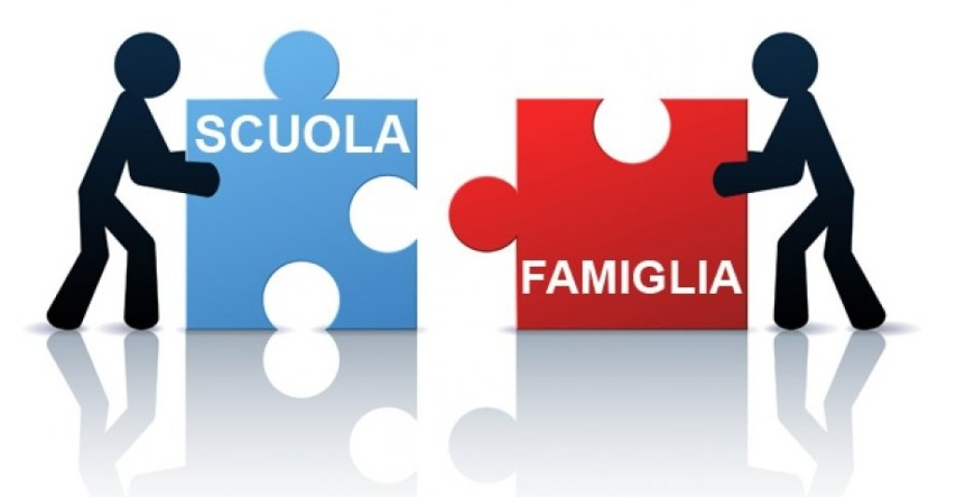

PATTO DI CORRESPONSABILITA’
SCUOLA PRIMARIA
A.S. 2023/24

ALUNNI

Relazioni umane e convivenza nell’ambiente scolastico
 | DIRITTI | DOVERI
Gli alunni hanno il diritto di trovare nella scuola un ambiente idoneo a favorire il loro sviluppo umano, intellettuale e sociale e a garantire il loro benessere psicofisico.  Gli alunni hanno diritto di essere coinvolti nello stabilire, in modo democratico e nel rispetto del regolamento d’istituto, le regole di convivenza civile all’interno del gruppo classe e della comunità scolastica.  Gli alunni sono coinvolti nella partecipazione alla vita scolastica, per la creazione di un clima sereno e positivo di relazioni interpersonali e di un ambiente accogliente e cooperativo. |  | Gli alunni hanno il dovere di rispettare le regole di convivenza civile e di comportarsi in modo responsabile rispettando gli spazi a disposizione.  Gli alunni hanno il dovere di mostrarsi rispettosi verso i compagni, i docenti, il personale non docente e il dirigente.  Gli alunni hanno il dovere di osservare le principali norme igieniche sanitarie in un’ottica di prevenzione delle malattie infettive.

Promozione e tutela della crescita personale del gruppo classe e della
comunità scolastica

DIRITTI | DOVERI
Gli alunni hanno il diritto di avere la progettazione di percorsi formativi finalizzati alla conquista di competenze, autonomie e identità personali.
Gli alunni hanno diritto di esprimere le loro opinioni personali, purché non offensive.
La scuola rispetta la specificità del profilo psicologico e intellettivo di ciascun alunno e ne valorizza le attitudini.
Gli alunni hanno diritto di essere tutelati alla riservatezza: nessuno comunicherà i loro dati personali, se non a scuole pubbliche per ragioni di orientamento scolastico.

Le opinioni personali non devono essere né lesive né offensive della personalità altrui.
Gli alunni hanno il dovere di partecipare attivamente al processo educativo e di rispettare la vita del gruppo classe.
Gli studenti hanno il dovere di rispettare le capacità psico-fisiche-intellettive-affettive dei compagni di classe e di impegnarsi a esprimere le proprie abilità applicandosi nelle attività proposte dai docenti.
Se vedono alcuni compagni in difficoltà o in situazione di forte disagio, gli alunni hanno il dovere di sostenere il compagno o chiedere aiuto.

Programmazione didattica e attività scolastica

DIRITTI | DOVERI
Gli alunni hanno il diritto ad un positivo inserimento scolastico, al recupero di eventuali difficoltà o svantaggi e al rispetto delle potenzialità di ciascuno. | Gli alunni hanno il dovere di impegnarsi attivamente.  Gli alunni devono portare quotidianamente il diario scolastico o il quaderno delle comunicazioni scuola-famiglia. Le famiglie hanno il dovere di controllare se vi sono comunicazioni a loro rivolte, di consultare il Registro Elettronico e il sito della scuola per le comunicazioni.

Orario, permessi, uscite anticipate, ritardi e assenze

DIRITTI | DOVERI
In caso di malessere gli alunni possono rientrare a casa accompagnati da un genitore o da un suo delegato (in forma scritta e munito di un documento di identificazione). | Gli alunni e le loro famiglie sono tenuti al rispetto della puntualità in entrata e in uscita.  Dopo tre ritardi non giustificati, sarà inviata dagli uffici competenti una lettera di richiamo o verranno convocati i genitori.  Al suono della prima campana, per permettere il regolare inizio delle lezioni, gli alunni dovranno entrare in classe, accompagnati dal docente.  La mensa e la ricreazione sono obbligatorie per tutti gli alunni, poiché fanno parte del tempo scuola di 40 ore. Anche le ore di mensa e la ricreazione dopo il pranzo contribuiscono al consolidamento delle competenze relazionali, sociali e culturali degli alunni e rafforzano le abilità inserite del Curricolo di Educazione Civica.  Gli alunni hanno il dovere di informarsi sull’andamento delle lezioni nel caso di malattie o di assenza prolungata. Alla fine delle lezioni gli alunni non possono sostare nei cortili adiacenti alla scuola.

Ambienti e materiali scolastici

DIRITTI | DOVERI
Gli alunni hanno diritto di accedere (nel rispetto della programmazione scolastica), sempre accompagnati da insegnanti e collaboratori, alle diverse aule speciali della scuola (biblioteca, computer, video, ecc…).  Gli alunni, sempre con un adulto, hanno il diritto di usufruire dei materiali scolastici a disposizione. | Gli alunni sono tenuti a rispettare gli spazi e i materiali della scuola (bagni, aule, laboratori, ecc.) e a risarcire eventuali danni arrecati.  Nel caso in cui la responsabilità non possa essere accertata, questa ricade sull’intera classe.  Gli alunni devono portare quotidianamente il materiale scolastico richiesto in relazione all’orario giornaliero fornito dai docenti.  Gli alunni non devono portare a scuola oggetti diversi dal materiale scolastico.  Gli alunni non devono utilizzare il telefono cellulare o altri dispositivi elettronici negli spazi scolastici.  In attuazione del PNRR, gli alunni frequenteranno ambienti innovativi, all’interno dei quali saranno tenuti al rispetto degli stessi sia per sé che per coloro che li occuperanno successivamente.

Valutazioni

DIRITTI | DOVERI
Gli alunni hanno il diritto di essere informati sui criteri di valutazione utilizzati dai docenti; tali criteri devono essere chiari dall’inizio dell’anno.  Gli esiti delle attività di valutazione, sia scritte che orali, devono sempre essere comunicati agli alunni e alle loro famiglie. Le famiglie hanno diritto di essere informate se il rendimento scolastico degli alunni o il loro comportamento sociale rischia di compromettere il percorso scolastico. | Gli alunni sono tenuti a rispettare le valutazioni del
 | docente, emesse nel rispetto dei criteri stabiliti.

INSEGNANTI

Diritti e Doveri: si fa riferimento al Codice di Comportamento dei Dipendenti Pubblici (DPR 62/13), al CCNL Scuola e al D.Lgs 165/01 e s.m.i.
Gli insegnanti devono riportare le valutazioni delle verifiche orali e scritte sul registro elettronico.

FAMIGLIA

I genitori sono i responsabili più diretti dell’educazione e dell’istruzione dei propri figli (art.30 della Costituzione Italiana).

Per facilitare il raggiungimento degli obiettivi che la scuola si propone di raggiungere è indispensabile improntare la relazione scuola-famiglia al dialogo e alla collaborazione, come unico atteggiamento possibile per sostenere la crescita degli alunni. Per questo la scuola ricercherà l’attiva e costante collaborazione della famiglia, nell’ottica di creare una rete adulta che faccia sentire il bambino considerato, sicuro e tutelato nel suo percorso di crescita.
Ad ogni genitore pertanto vengono attribuiti diritti e doveri:

 | DIRITTI | DOVERI
OgnI genitore ha il diritto di:  - prendere coscienza della propria responsabilità educativa;  - essere informato in merito ai comportamenti e al rendimento scolastico del proprio figlio;  - essere informato in merito ai programmi e agli obiettivi (POF);  - di conoscere i criteri di valutazione utilizzati dagli insegnanti;  - di partecipare ad incontri per essere informati sull’andamento della classe;  - di richiedere al proprio rappresentante di classe una convocazione straordinaria del consiglio di interclasse;  - di cercare la collaborazione dei docenti e della scuola per la risoluzione di problemi che dovessero presentarsi o per proporre iniziative che tendano a migliorare la convivenza di tutte le componenti scolastiche e la formazione dei ragazzi. |  | I genitori hanno il dovere di:  - rispettare le norme che regolano l’organizzazione scolastica;  - educare i figli al rispetto e alla fiducia nei confronti degli insegnanti, dei compagni, del personale ausiliario;  - riconoscere il valore educativo e formativo della scuola;  - controllare regolarmente il diario o il quaderno delle comunicazioni e firmare eventuali comunicazioni;  - controllare quotidianamente che il proprio figlio abbia nello zaino tutto il materiale richiesto e necessario;  - controllare quotidianamente il Registro Elettronico e il sito della scuola;  - rispettare la libertà didattica di ogni insegnante;  - garantire la regolare frequenza scolastica dei figli rispettando orari e scadenze;  - trasmettere ai bambini il concetto che la scuola è di fondamentale importanza per costruire il loro futuro e la loro formazione personale e culturale;  - partecipare alla vita scolastica del proprio figlio, valorizzando le iniziative che la scuola offre.

Chiariti tali principi, i genitori sono tenuti a rispettarli.

La sottoscritta, Cecilia Cugini legale rappresentante della Scuola Primaria e il/la signor/a ……………………………………., in qualità di genitore o titolare della responsabilità genitoriale di ……………………………………………., nato/a a ……………………… il ………….…………, residente in ………………………….., via……………………, n. ……. e domiciliato in ……………………………….., via………………………, n. ……,
sottoscrivono
il seguente patto di corresponsabilità educativa.

Condivisione delle misure organizzative, igienico-sanitarie e dei comportamenti individuali volti al benessere dei bambini della scuola primaria.
La scuola si impegna ad assicurare ad ogni bambino elevati standard di sicurezza, anche a livello igienico, in ogni momento dell’attività didattica. In virtù del patto di corresponsabilità educativa, si invitano i Sigg. Genitori ad attenersi alle regole approvate dal Collegio dei Docenti e dal Consiglio di Istituto e a voler segnalare tempestivamente qualsiasi problematica legata al benessere di tutti gli alunni.
In caso di emergenza sanitaria segnalata dalle autorità competenti, la scuola comunicherà per tempo le misure da adottare per contenere la diffusione di eventuali patologie segnalate.

I Genitori si impegnano pertanto a:
- non mandare i propri figli a scuola se questi presentano disturbi che pregiudicano il regolare svolgimento delle attività didattiche per il/la proprio/a figlio/a e per gli altri alunni;
- in caso di malattia del proprio figlio, contattare il medico pediatra;
- venire a prelevare tempestivamente il proprio figlio da scuola qualora questo dovesse presentare malesseri o sintomi di qualsiasi tipo,

In particolare, il genitore/titolare della responsabilità genitoriale dichiara:
• di fornire alla scuola il seguente indirizzo mail attivo:..............................................................., di consultare regolarmente la posta elettronica proveniente dalla scuola, specialmente in caso di emergenza, e di segnalare alla segreteria della scuola qualsiasi variazione dell’indirizzo di casa, del numero telefonico, dell’indirizzo mail, per poter essere sempre immediatamente raggiungibili;

• di consultare regolarmente il Registro Elettronico ed il sito dell’Istituto per essere tempestivamente informato sulle attività svolte e su ulteriori misure igienico-sanitarie che dovranno essere adottate

• di accettare le norme che regolano l’organizzazione scolastica.

Gli orari deliberati dal Collegio dei Docenti e dal Consiglio di Istituto per l’a.s. 2023-2024 sono i seguenti:
plesso Anna Vertua Gentile: 8.20-16.20
plesso San Biagio, San Fiorano e Fombio: 8.30-16.30
Orari per i giorni 12 e 13 settembre 2023: 8.30 (8.20 per Anna Vertua Gentile)- 12.30 (12.20 per Anna Vertua Gentile).
A partire dal giorno 14 settembre, l’orario sarà completo (8 ore giornaliere)
7 giugno 2024: le lezioni finiranno alle ore 12.30 (12.20 per plesso Anna Vertua Gentile).

L’ingresso posticipato, per ragioni comprovate e documentate, potrà essere effettuato alle ore 10.20 (AVG) e alle 10.30 per gli altri plessi. L’uscita anticipata potrà essere effettuata alle ore 12.30/12.20 (per plesso AVG) o alle ore 14.30/14.20 (per plesso AVG), sempre per ragioni comprovate e documentate.
L’uscita anticipata sarà autorizzata in altri orari soltanto per cause di salute o per emergenze.

DIDATTICA DIGITALE INTEGRATA (DIDATTICA A DISTANZA)
In caso di lockdown (parziale o totale), la scuola attiverà tempestivamente il Piano per la Didattica Digitale Integrata, che prevede l’effettuazione di modalità di insegnamento/apprendimento a distanza. La frequenza dell’alunno a tali attività diviene obbligatoria, alla stregua delle attività didattiche in presenza. Verranno forniti un orario per le attività sincrone e asincrone che gli alunni sono tenuti a frequentare e le indicazioni delle attività da svolgere a casa, reperibili attraverso il Registro Elettronico e le piattaforme didattiche della scuola.
I genitori sono invitati a mettere gli alunni nelle condizioni migliori per poter affrontare l’eventuale periodo di lockdown, controllando periodicamente il Registro Elettronico e il sito internet della scuola per comunicazioni e proposte didattiche.
La scuola potrà prestare gratuitamente un tablet all’alunno con contratto in comodato d’uso per la fruizione della didattica a distanza. L’utilizzo del tablet è consentito ai soli fini didattici.

Luogo e data, …………………………………………………………………….

Letto e sottoscritto: Il genitore (o titolare della responsabilità genitoriale)

................................................................................

La Dirigente Scolastica
.................................................................................

